07 февраля 2013 года в Администрации Краснощёковского района прошло заседание комиссии по обеспечению безопасности дорожного движения под председательством заместителя главы Администрации района Теплова С.А.
На Комиссии рассматривался вопрос о принимаемых мерах по обеспечению безопасности дорожного движения, беспрепятственного проезда транспорта и безопасного прохода пешеходов на территории сельских советов Краснощёковского района. Выработка мер по выполнению работ по зимнему содержанию территорий поселений .
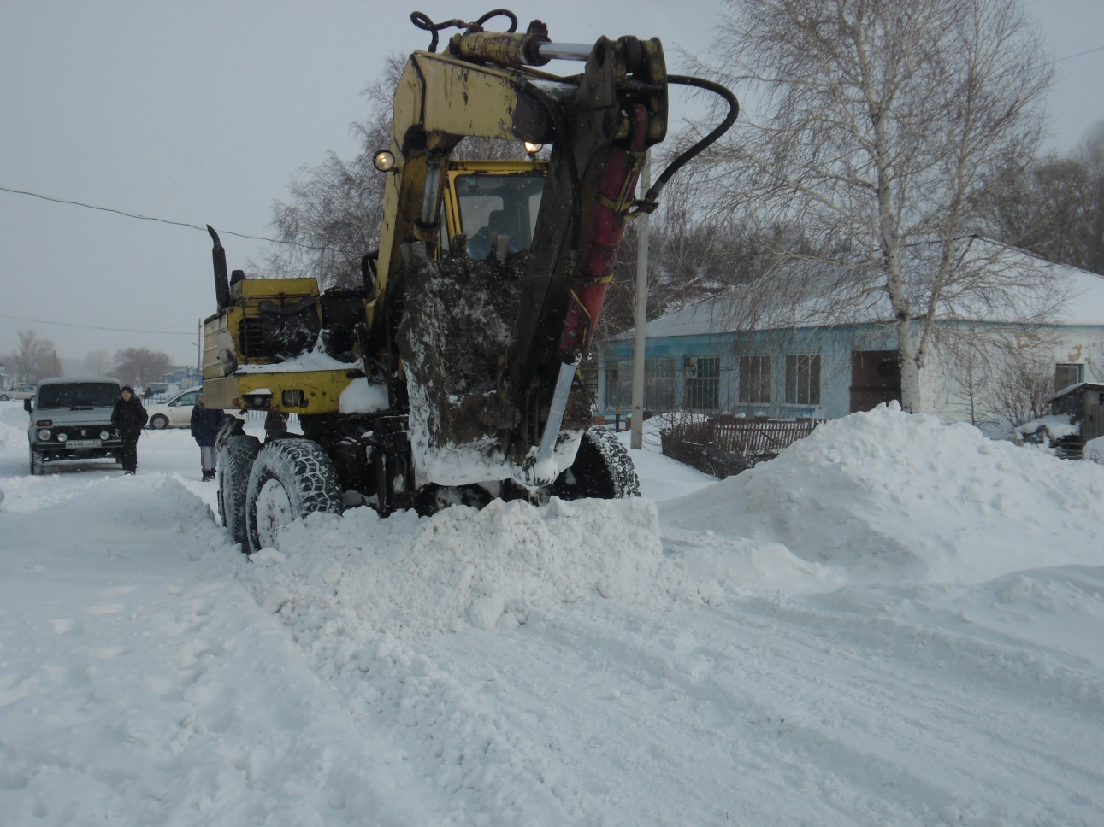
По данному вопросу выступили главы муниципальных образований Краснощёковского, Карповского , Маралихинского сельских советов.
После обсуждения вопроса комиссия приняла решение :
Рекомендовать главам сельских поселений:
- при расчистке дорог особое внимание обратить на суженные участки дорог , привести в соответствие мостовые переходы;
- для беспрепятственного проезда специальных автомобилей обеспечить расчистку дорог до объекта на расстоянии 100-150 м.;
- на экстренный случай рассмотреть вопрос о заключении договоров с владельцами снегоходов;
- в целях снижения уровня детского дорожно-транспортного травматизма и обеспечения безопасности дорожных условий на участках улично-дорожной сети вблизи детских учреждений направлять часть финансовых средств , полученных в виде субсидий на капитальный и текущий ремонт автомобильных дорог общего пользования в населенных пунктах.
Следующим вопросом для обсуждения стал вопрос об установке тахографов на пассажиро - перевозящем транспорте , школьных автобусах, транспорте перевозящем опасные грузы.
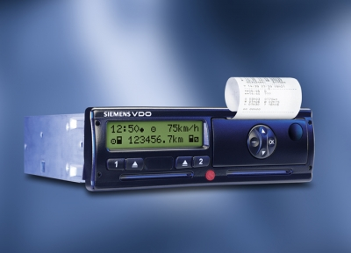

В соответствии со статьёй 1 Федерального Закона от 14.05.2012 г. № 78-ФЗ « О внесении изменений в отдельные законодательные акты РФ в связи с принятием Федерального закона « Об обязательном страховании гражданской ответственности перевозчика за причинение вреда жизни, здоровью , имуществу пассажиров и о порядке возмещения такого вреда , причиненного при перевозках пассажиров метрополитеном» в пункт 1 статьи 20 Федерального закона от 10 декабря 1995 года N 196-ФЗ "О безопасности дорожного движения" внесены изменения следующего содержания: Все автомобили принадлежащие юридическим лицам и частным предпринимателям ( перевозящие пассажиров и грузы) с 01.04.2013 г. должны оснащать транспортные средства техническими средствами контроля, обеспечивающими непрерывную, некорректируемую регистрацию информации о скорости и маршруте движения транспортных средств, о режиме труда и отдыха водителей транспортных средств (далее - тахографы). Требования к тахографам, категории и виды оснащаемых ими транспортных средств, порядок оснащения транспортных средств тахографами, правила их использования, обслуживания и контроля их работы устанавливаются в порядке, определяемом Правительством Российской Федерации.
При рассмотрении данного вопроса было принято решение о подготовке информации о необходимости установки тахографов для юридических лиц и частных предпринимателей осуществляющих пассажиро-перевозки .

